**◆　区分・所属の番号、学科等・氏名をご記入後、以下のアンケートにお答えください。**

|  |  |  |  |  |
| --- | --- | --- | --- | --- |
| 区分 |  | １．教員 ２．職員 ３．研究員　 ４．非常勤講師  ４．その他（　　　　　　　　　　　　　　　　　　　） | 氏 名 |  |
| 所属 |  | １．文学部　２．理学部　３．生活環境学部　４．大学院  ５．附属学校園　６．学内センター　7．事務局  ８．その他（　　　　　　　　　　　　　　　　　　　） | 学科等 |  |

**１．情報処理教育室および自習用のパソコンについてお伺いします。**

（参考）現状の自習用および情報処理教室のパソコン

|  |  |
| --- | --- |
| 情報処理教育室パソコン | 自習用パソコン（基本:平日9:00～21:00） |
| 情報処理教育室A棟（大教室49台、小教室25台） | 学術情報センター　1階40台、2階25台 |
| 情報処理教育室H棟（大教室50台、小教室30台） |
| LL1教室　　　　　　45台 | 大学会館 娯楽室　 20台 |

**1-1． 機種更新後、自習用および情報処理教育室のパソコンに必要不可欠なソフトウェアはありますか。**

**現行のパソコンに導入しているソフトウェアについて、有償・無償に関わらず、一から見直しを図ります。利用希望のご意見が無いものについては、導入が見送られる可能性が高くなります。**

* 有償ソフトウェアで、代替となる無償ソフトウェアがある場合は右端にご記入ください。
* 現行のA棟、H棟情報処理教育室のソフトウェア名は、以下のURLを参照ください。

<http://www.nara-wu.ac.jp/aic/it_support/equipment/pcroom/hard_soft.html>

* 現行の自習用パソコンには、情報処理教育室とほぼ同様のソフトウェアを導入していますが、一部、ライセンス数の都合等で導入されていないものがあります。（Auto CAD、Illustrator、Photoshop、Visual Studio等）

|  |  |  |  |  |
| --- | --- | --- | --- | --- |
| **ソフトウェア名** | **有償・無償** | **利用予定講義名** | **受講**  **想定人数** | **左記の代替となる**  **無償ソフトウェア名** |
| (例)Office Power Point | 有・無 | 情報処理入門I（A） | 74 | Open Office impress |
|  | 有・無 |  |  |  |
|  | 有・無 |  |  |  |
|  | 有・無 |  |  |  |
|  | 有・無 |  |  |  |
|  | 有・無 |  |  |  |
|  | 有・無 |  |  |  |
|  | 有・無 |  |  |  |
|  | 有・無 |  |  |  |
|  | 有・無 |  |  |  |
|  | 有・無 |  |  |  |

**1-2.　現在の情報処理教育室（Ａ棟情報処理教育室、Ｈ棟情報処理教育室、ＬＬ1教室）のネットワーク環境や情報機器等の設備について、もっとも近いものに☑や■等の印をお付けください。**

□満足　　□やや満足　　□普通　　□やや不満　　□不満　　□使用したことがない

**1-3.　「やや不満」「不満」とお答えの方は、どの点を改善すべきかを具体的にご記入ください。**

**1-4.　「使用したことがない」とお答えの方は、その理由をお聞かせください。**

□授業で学生にパソコンを操作させる必要が無い。

□授業で学生にパソコンを操作させたいが、すでに他の授業で教室予約が埋まっている。

□その他

**1-5.　学生が利用出来る個人用記憶領域の容量について、前回(平成24年度)の機種更新の際に、複数の他大学の状況を参考に、当時の100MBから現在の500MBに増やしました。現在の容量について、もっとも近いものを選んでください。**

□十分　　□ほぼ十分　　□今のままでよい　　□やや不足　　□足りない

**1-6. 「やや不足」「足りない」とお答えの方は、必要と思われる記憶容量と理由をご記入ください。**

**1-7. 自習用パソコンの台数についておたずねします。**

□十分　　□ほぼ十分　　□今のままでよい　　□やや不足　　□足りない

**1-8. 「十分」「ほぼ十分」「今のままでよい」とお答えの方は、学生の現在の利用状況について、自習用パソコンの使用目的や頻度などご存知の情報があればご記入ください。「やや不足」「足りない」とお答えの方は、必要と思われる台数と理由をご記入ください。**

**２．無線LAN環境についてお伺いします。**

（参考）本学無線LANルータ設置場所

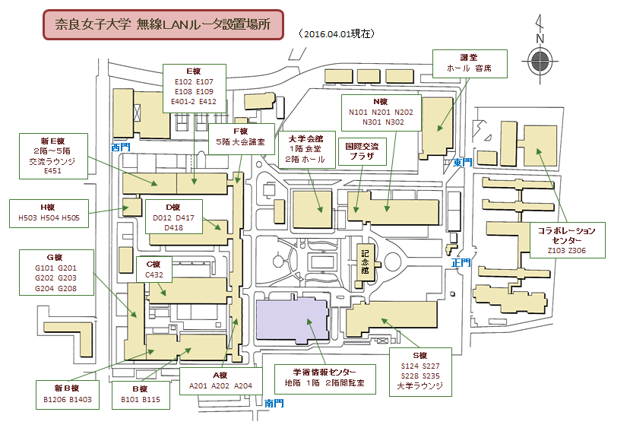

**２-1.** **無線LAN導入当初は、「学生が集う場所」および「全学共通科目の授業での利用が多い大きめの教室」に設置しました。現在の無線LAN環境について、もっとも近いものを選んでください。**

**□**満足　　□やや満足　　□普通　　□やや不満　　□不満

**２-2.　「やや不満」「不満」とお答えの方は、「現在、この場所で繋がりにくく困っている」、「新たにこの場所に設置して欲しい」など、どの点を改善すべきかを具体的にご記入ください。**

**3．最後に、ネットワークやセキュリティ等、その他ご意見がありましたらご自由にご記入ください。**

以上でアンケートは終了です。平成29年7月28日（金）までに、学術情報センター

ITサポートデスク窓口へ提出もしくはメール（pcroom＠cc.nara-wu.ac.jp）にて提出ください。

**ご協力ありがとうございました。**